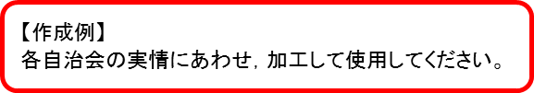

書面表決書
令和△年度〇〇〇自治会総会の各議案について，次のとおり表決します。
（※各議案について，該当の欄に世帯の会員の人数を記入してください）

令和 年 月 日
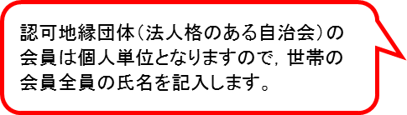
住所：
氏名：
氏名：
氏名：
氏名：

１ 議長及び議事録署名人の選出について
 | 氏名 | 承認する（※１） | 承認しない（※１）
議長 | 〇〇 〇〇 | ３ | １
議事録署名人 | △△ △△ |  | 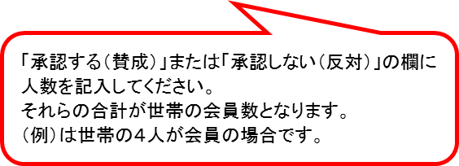
議事録署名人 | □□ □□

２ 議案について
議案 | 賛成（※１） | 反対（※１）
議案１ 令和〇年度事業報告
議案２ 令和〇年度決算報告
議案３ 令和△年度事業計画（案）
議案４ 令和△年度収支予算（案）
議案５ 令和△年度役員の選出について

（※１）承認する（賛成）＋承認しない（反対）＝世帯の会員数となります。
（注）表決がないものは承認（賛成）したものとみなします。

